2018花蓮在地食材全國廚藝競賽

內外場競賽花絮
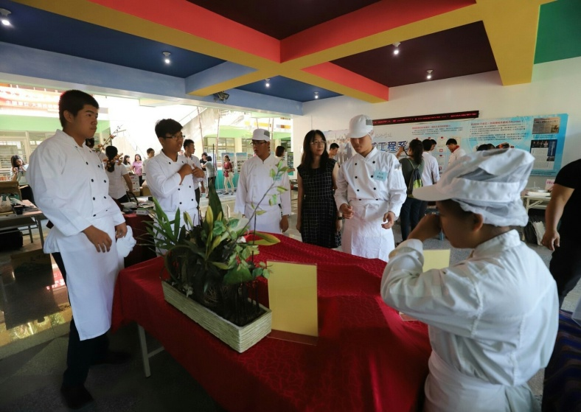
賽前展台佈置 | 在空間有限的內場，同心協力很重要
 | 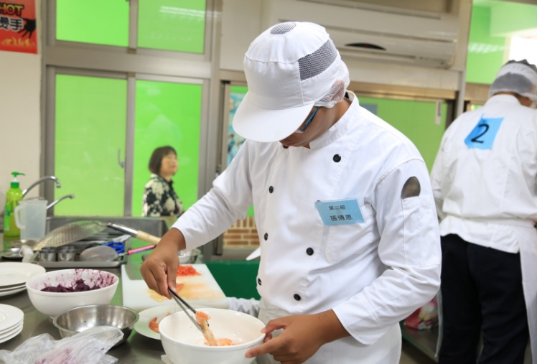
討論「食用花」的分配 | 活跳跳的蝦，「蝦味鮮」是烹調技法的展現
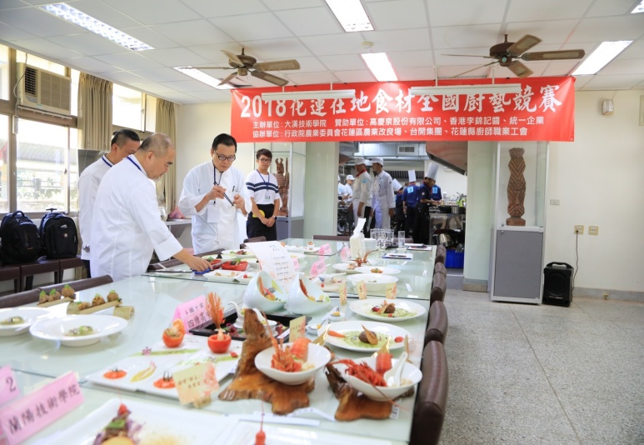 | 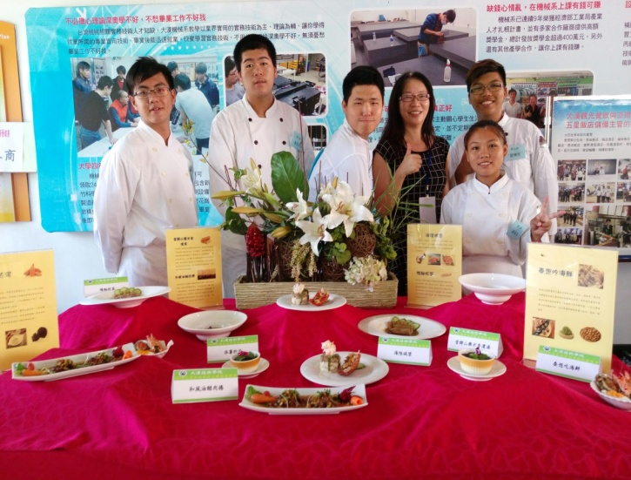
評審品嚐與討論 | 師生合照

